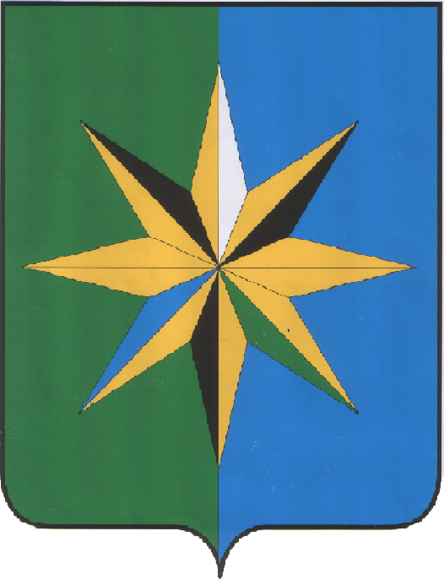

АДМИНИСТРАЦИЯ ВЕРХНЕХАВСКОГО МУНИЦИПАЛЬНОГО
РАЙОНА ВОРОНЕЖСКОЙ ОБЛАСТИ

ПОСТАНОВЛЕНИЕ

от 07.08.2014г. № 662
с. Верхняя Хава

Об утверждении состава общественного Совета при администрации Верхнехавского муниципального района

В рамках реализации Указа Президента Российской Федерации от 7 мая 2012 года №601 «Об основных направлениях совершенствования системы государственного управления», в соответствии с постановлением администрации Верхнехавского муниципального района от 15 мая 2014 года №390 «Об утверждении Положения об Общественном Совете при администрации Верхнехавского муниципального района» администрация Верхнехавского муниципального района

ПОСТАНОВЛЯЕТ:

1. Утвердить состав Общественного Совета при администрации Верхнехавского муниципального района (прилагается).
2. Контроль за исполнением настоящего постановления оставляю за собой.

Глава администрации Верхнехавского
муниципального района С.А.Василенко

УТВЕРЖДЕН
постановлением администрации
Верхнехавского муниципального
района
от 07.08.2014г. № 662

Состав
общественного Совета при администрации
Верхнехавского муниципального района

- Садовников Николай Николаевич — директор МКОУ «Верхнехавская СОШ №1»
- Саблин Василий Михайлович - пенсионер
- Кондаурова Клавдия Ивановна - руководитель отдела государственной статистики
- Степанченко Андрей Владимирович — инженер по экологической безопасности ООО «Продрезерв»
- Черкасова Татьяна Тимофеевна — главная медсестра ГУЗ «Верхнехавская РБ»
- Соловьев Николай Николаевич - предприниматель
- Веневцев Александр Валентинович — глава КФХ «Веневцев»
- Андреевская Валентина Викторовна — директор ОАО «Верхнехавский элеватор»
- Маракаев Алексей Федорович — начальник отдела культуры
- Колесников Михаил Григорьевич - главный специалист отдела образования, физической культуры и спорта
- Никульшина Юлия Николаевна — специалист по делопроизводству и организации кадровой работы администрации района
- Иванникова Тамара Николаевна — главный редактор газеты «Верхнехавские рубежи»

